11-02 Nr. 61
Richtlinie
über die Förderung
von Familiengrundschulzentren
vom 1. August 2026 bis zum 31. Juli 2029
Runderlass des Ministeriums für Schule und Bildung
Vom 5. Februar 2026 (ABl. NRW. 02/26)
1
Zuwendungszweck, Rechtsgrundlage
1.1 Bestehende Familiengrundschulzentren
Das Land Nordrhein-Westfalen gewährt nach Maßgabe dieser Richtlinie und der Verwaltungsvorschriften zu § 44 Landeshaushaltsordnung in der jeweils geltenden Fassung Zuwendungen für den Betrieb von bestehenden Familiengrundschulzentren jeweils für die Dauer eines Schuljahres im Zeitraum 1. August 2026 bis 31. Juli 2029.
1.2 Neue Familiengrundschulzentren im Rahmen des Startchancen-Programms
Das Land Nordrhein-Westfalen gewährt Zuwendungen für den Aufbau und den Betrieb von Familiengrundschulzentren an Startchancen-Schulen vom 1. August 2026 bis zum 31. Juli 2029 jeweils für die Dauer eines Schuljahres mit Unterstützung von Mitteln des Bundes nach Maßgabe
a) des Artikels 104c des Grundgesetzes,
b) der Vereinbarung zwischen Bund und Ländern zur Umsetzung des Startchancen-Programms für die Jahre 2024 bis 2034 vom 1. Juli 2024,
c) dieser Richtlinie und
d) der Verwaltungsvorschriften zu §§ 23 und 44 der Landeshaushaltsordnung (LHO) in der jeweils geltenden Fassung.
1.3 Ein Anspruch der Antragstellerin oder des Antragstellers auf Gewährung der Zuwendung besteht nicht, vielmehr entscheidet die Bewilligungsbehörde aufgrund ihres pflichtgemäßen Ermessens im Rahmen der verfügbaren Haushaltsmittel.
2
Gegenstand der Förderung
Folgende Maßnahmen sollen für den Aufbau und Betrieb von Familiengrundschulzentren gefördert werden:
a) Aufbau und Verstetigung eines multiprofessionellen Netzwerks zur Unterstützung von Familien im Quartier,
b) Bündelung präventiver Angebote an der Grundschule,
c) Verstetigung der Angebote.
Die Förderung soll sich an den folgenden Eckpunkten zur Erziehung und Bildung orientieren:
a) Familien im Mittelpunkt,
b) Bedarfs- und Wirkungsorientierung,
c) Niederschwelligkeit und Teilhabe,
d) Schulentwicklung und
e) Netzwerk im Sozialraum – Kooperation – Kommunale Koordinierung.
Neue Standorte im Rahmen des Startchancen-Programms zu Nummer 1.2 sollen sich darüber hinaus an den Maßnahmenbereichen gemäß Orientierungspapier zur Verwendung der Chancenbudgets an den Startchancen-Schulen (Säule II) ausrichten.
3
Zuwendungsempfängerin oder Zuwendungsempfänger
3.1 Zuwendungsempfänger mit Maßnahmen gemäß Nummer 1.1 sind alle kreisfreien und kreisangehörigen Städte und Gemeinden, die auf dem Gebiet des Regionalverbands Ruhr gemäß § 1 des Gesetzes über den Regionalverband Ruhr und in den Regierungsbezirken Detmold und Köln in ihrer Funktion als öffentlicher Schulträger liegen und die bereits nach dieser Richtlinie bzw. der Vorgängerrichtlinie (Richtlinie über die Förderung von Familiengrundschulzentren vom 1. August 2025 bis zum 31. Juli 2026 – Förderrichtlinie Familiengrundschulzentren 2025/2026 – Runderlass des Ministeriums für Schule und Bildung vom 14. März 2025 - 515 - 6.08.09 - 153701 -) Familiengrundschulzentren betreiben.
3.2 Zuwendungsempfänger mit Maßnahmen gemäß Nummer 1.2 sind alle kreisfreien und kreisangehörigen Städte und Gemeinden des Landes Nordrhein-Westfalen, auf deren Gebiet mindestens zwei Offene Ganztagsgrundschulen liegen, die am Startchancen-Programm teilnehmen.
4
Zuwendungsvoraussetzungen
4.1 Bestehende Familiengrundschulzentren
Förderfähig sind Maßnahmen im Sinne der Nummer 1.1, die bereits im Haushaltsjahr 2025 gefördert worden sind und nun fortgesetzt werden.
4.2 Neue Familiengrundschulzentren im Rahmen des Startchancen-Programms
Förderfähig sind darüber hinaus Maßnahmen, die im Rahmen des Startchancen-Programms durch Empfängerinnen und Empfänger nach Nummer 3.2 dieser Richtlinie neu beantragt werden.
4.2.1 Es können nur Maßnahmen an Standorten Offener Ganztagsgrundschulen gefördert werden, die am Startchancen-Programm teilnehmen und noch nicht als Familiengrundschulzentrum betrieben werden.
4.2.2 Die Auswahl der Schulen erfolgt durch die Antragstellerin oder den Antragsteller im Einvernehmen mit der zuständigen unteren Schulaufsicht, der jeweiligen Schulleitung (nach vorherigem Beschluss der Schulkonferenz) sowie dem jeweiligen Träger des Offenen Ganztags. Das Einvernehmen wird durch Unterschrift im Antrag gemäß Anlage 1 Nummer 4 bestätigt.
4.2.3 Jedes Familiengrundschulzentrum verfügt über eine eigene Leitung, die gemeinsam mit der Schulleitung und der Leitung des Jugendhilfeträgers für die Offene Ganztagsschule einen Entwicklungsprozess initiiert, organisiert und evaluiert. Weitergehend ist die Leitung zuständig für die Bündelung verschiedener Angebote an der offenen Ganztagsschule und die Öffnung der Schule in den Sozialraum. Diese Stelle ist durch eine Person zu besetzen, welche eine für die Leitung eines Familiengrundschulzentrums erforderliche pädagogische Qualifikation besitzt. Beispielhaft anzuführen ist die Absolvierung einer grundständigen Ausbildung in den Bereichen des Sozialwesens, der Sozialwissenschaften, des Gesundheitswesens, dem Sozialmanagement oder einer vergleichbaren Fachrichtung. Alternativ wird eine entsprechende Qualifizierung, die zur Erfüllung der Aufgaben der FGZ-Leitung erforderlich ist, vorausgesetzt. Die Leitung des Familiengrundschulzentrums und die Leitung des Jugendhilfeträgers für die Offene Ganztagsschule können in einer Hand liegen.
4.2.4 Die Antragstellerin oder der Antragsteller richtet eine Koordinierungsstelle mit der Aufgabe ein, für alle örtlichen Familiengrundschulzentren Entwicklungsschritte und passgenaue Angebote zu sichten, zu bündeln und an die Schulstandorte zu bringen. Diese Stelle ist durch eine Person zu besetzen, welche eine für diese Koordinierungstätigkeiten erforderliche Qualifikation besitzt. Beispielhaft anzuführen ist die Absolvierung einer grundständigen Ausbildung in den Bereichen des Sozialwesens, der Sozialwissenschaften, des Gesundheitswesens, dem Sozialmanagement oder einer vergleichbaren Fachrichtung. Alternativ wird eine entsprechende Qualifizierung, die zur Erfüllung der Aufgaben der kommunalen Koordination erforderlich ist, vorausgesetzt.
4.2.5 Die Antragstellerin oder der Antragsteller verpflichten sich zur Durchführung von Maßnahmen, die unter die Eckpunkte im Sinne der Nummer 2 dieser Richtlinie fallen; dabei sind mindestens zwei Eckpunkte zu erfüllen. Neu eingerichtete Familiengrundschulzentren im Rahmen des Startchancen-Programms richten ihre Maßnahmen insbesondere am Orientierungspapier zur Verwendung der Chancenbudgets an den Startchancen-Schulen (Säule II) aus. Die Zuwendungsempfänger ergreifen geeignete Maßnahmen zur Qualitätssicherung und Erfolgskontrolle.
4.3 Eine Doppelfinanzierung ist unzulässig. Insbesondere nicht förderfähig sind Maßnahmen an Schulstandorten, die über die Richtlinie zur Gewährung von Zuwendungen im Rahmen des Landesprogramms „kinderstark – NRW schafft Chancen“ zum Aufbau kommunaler Präventionsketten (Runderlass des Ministeriums für Kinder, Jugend, Familie, Gleichstellung, Flucht und Integration- Az.: 97.20.01.01-000001 -vom 10. Dezember 2024) finanziert werden.
5
Art und Umfang, Höhe der Zuwendung
5.1 Zuwendungsart
Projektförderung
5.2 Finanzierungsart
Anteilfinanzierung
5.3 Form der Zuwendung
Zuweisung
5.4 Bemessungsgrundlage
5.4.1 Zuwendungsfähige Ausgaben sind:
a) Personalausgaben für Stellen, die zur Koordinierung des Programms beim Zuwendungsempfänger dienen (bei einer Förderung von bis zu drei Familiengrundschulzentren sind Personalausgaben in Höhe von bis zu einer halben Stelle und ab vier Familiengrundschulzentren bis zu einer ganzen Stelle förderfähig; zuwendungsfähige Personalausgaben sind mit bis zu 28.800 Euro pro 0,5 Stelle zu bemessen),
b) Personalausgaben für Stellen, die zur Leitung des Programms im jeweiligen Familiengrundschulzentrum dienen (förderfähig sind Personalausgaben in Höhe von bis zu einer halben Stelle; zuwendungsfähige Personalausgaben sind mit bis zu 28.800 Euro pro 0,5 Stelle zu bemessen) sowie
c) Personal- und Sachausgaben für die Durchführung von konkreten Angeboten in den Familiengrundschulzentren (der Förderbetrag pro Familiengrundschulzentrum beläuft sich auf bis zu 8.000 Euro jährlich).
5.4.2 Gefördert werden bis zu 80 vom Hundert der zuwendungsfähigen Gesamtausgaben. Mindestens 20 vom Hundert der zuwendungsfähigen Gesamtausgaben sind als Eigenanteil zu erbringen. Der Höchstbetrag der Landesförderung bezüglich Nummer 5.4.1 lit. a und b beläuft sich auf bis zu 28.800 Euro pro 0,5 Stelle jährlich. Der Höchstbetrag der Landesförderung der zuwendungsfähigen Gesamtausgaben bezüglich Nummer 5.4.1 lit. c beläuft sich auf bis zu 8.000 Euro jährlich.
6
Verfahren
6.1 Antragsverfahren
6.1.1 Anträge für bestehende Familiengrundschulzentren sind bis zum 31. Juli des jeweiligen Jahres für die Dauer eines Schuljahres zu stellen und können bei unverändertem Fortbestehen der Zuwendungsvoraussetzungen unter Nutzung der Anlage 1 übersandt werden. Dies ist im jeweiligen Antrag unter Verwendung des Musters gemäß Anlage 1 darzustellen.
6.1.2 Für die Beantragung für neu einzurichtende Familiengrundschulzentren im Rahmen des Startchancen-Programms gelten für das Schuljahr 2026/2027 folgende Fristen:
a) bei einer Einrichtung ab dem 1. August 2026 sind Anträge bis zum 30. April 2026 zu stellen,
b) bei einer Einrichtung ab dem 1. Februar 2027 sind Anträge bis zum 1. Oktober 2026 zu stellen.
Ab dem Jahr nach der Erstförderung sind die Anträge bis zum 31. Juli des jeweiligen Jahres für die Dauer eines Schuljahres zu stellen.
6.2 Bewilligungsverfahren
Bewilligungsbehörde ist die jeweils örtlich zuständige Bezirksregierung. Bei der Bewilligung ist das anliegende Bescheidmuster nach Anlage 2 zu verwenden.
6.3 Auszahlungsverfahren
Die Auszahlung der bewilligten Fördermittel erfolgt auf Antrag bis zum 31. Juli eines jeden Jahres. Eine Auszahlung kann nur erfolgen, wenn der Zuwendungsbescheid bestandskräftig ist. Die Nummern 7.2 und 8.6 VVG zu § 44 LHO finden keine Anwendung.
6.4 Nachweis der Verwendung
Der Verwendungsnachweis ist nach dem Muster der Anlage 3 zu führen.
6.5 Zu beachtende Vorschriften
Für die Bewilligung, Auszahlung und Abrechnung der Zuwendung sowie für den Nachweis und die Prüfung der Verwendung und die gegebenenfalls erforderliche Aufhebung des Zuwendungsbescheides und die Rückforderung der gewährten Zuwendung gelten die VVG zu § 44 LHO, soweit nicht in den Förderrichtlinien Abweichungen zugelassen worden sind.
7
Inkrafttreten; Außerkrafttreten
Diese Richtlinie tritt am Tag nach der Veröffentlichung in Kraft und mit Ablauf des 31. Dezember 2029 außer Kraft.

Nachfolgend finden Sie die Anlagen zur Vorschrift

Anlage 1 - Seite 1
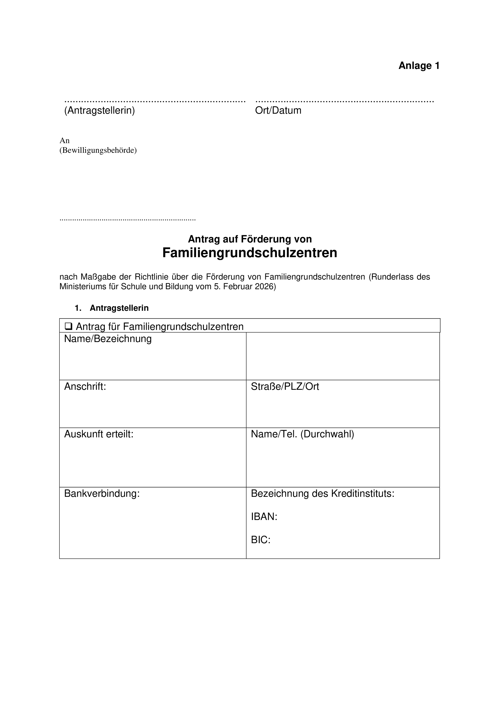
Anlage 1 - Seite 2
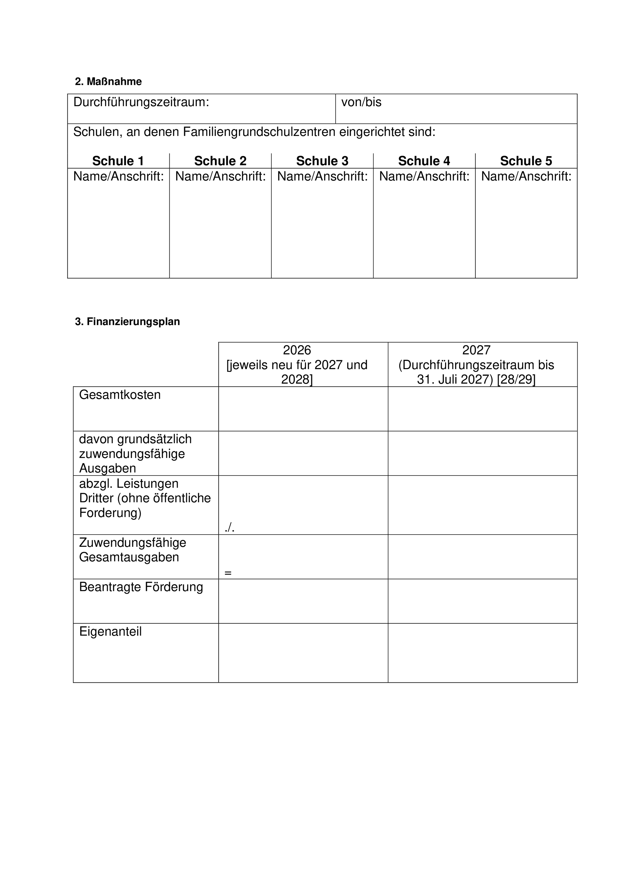
Anlage 1 - Seite 3
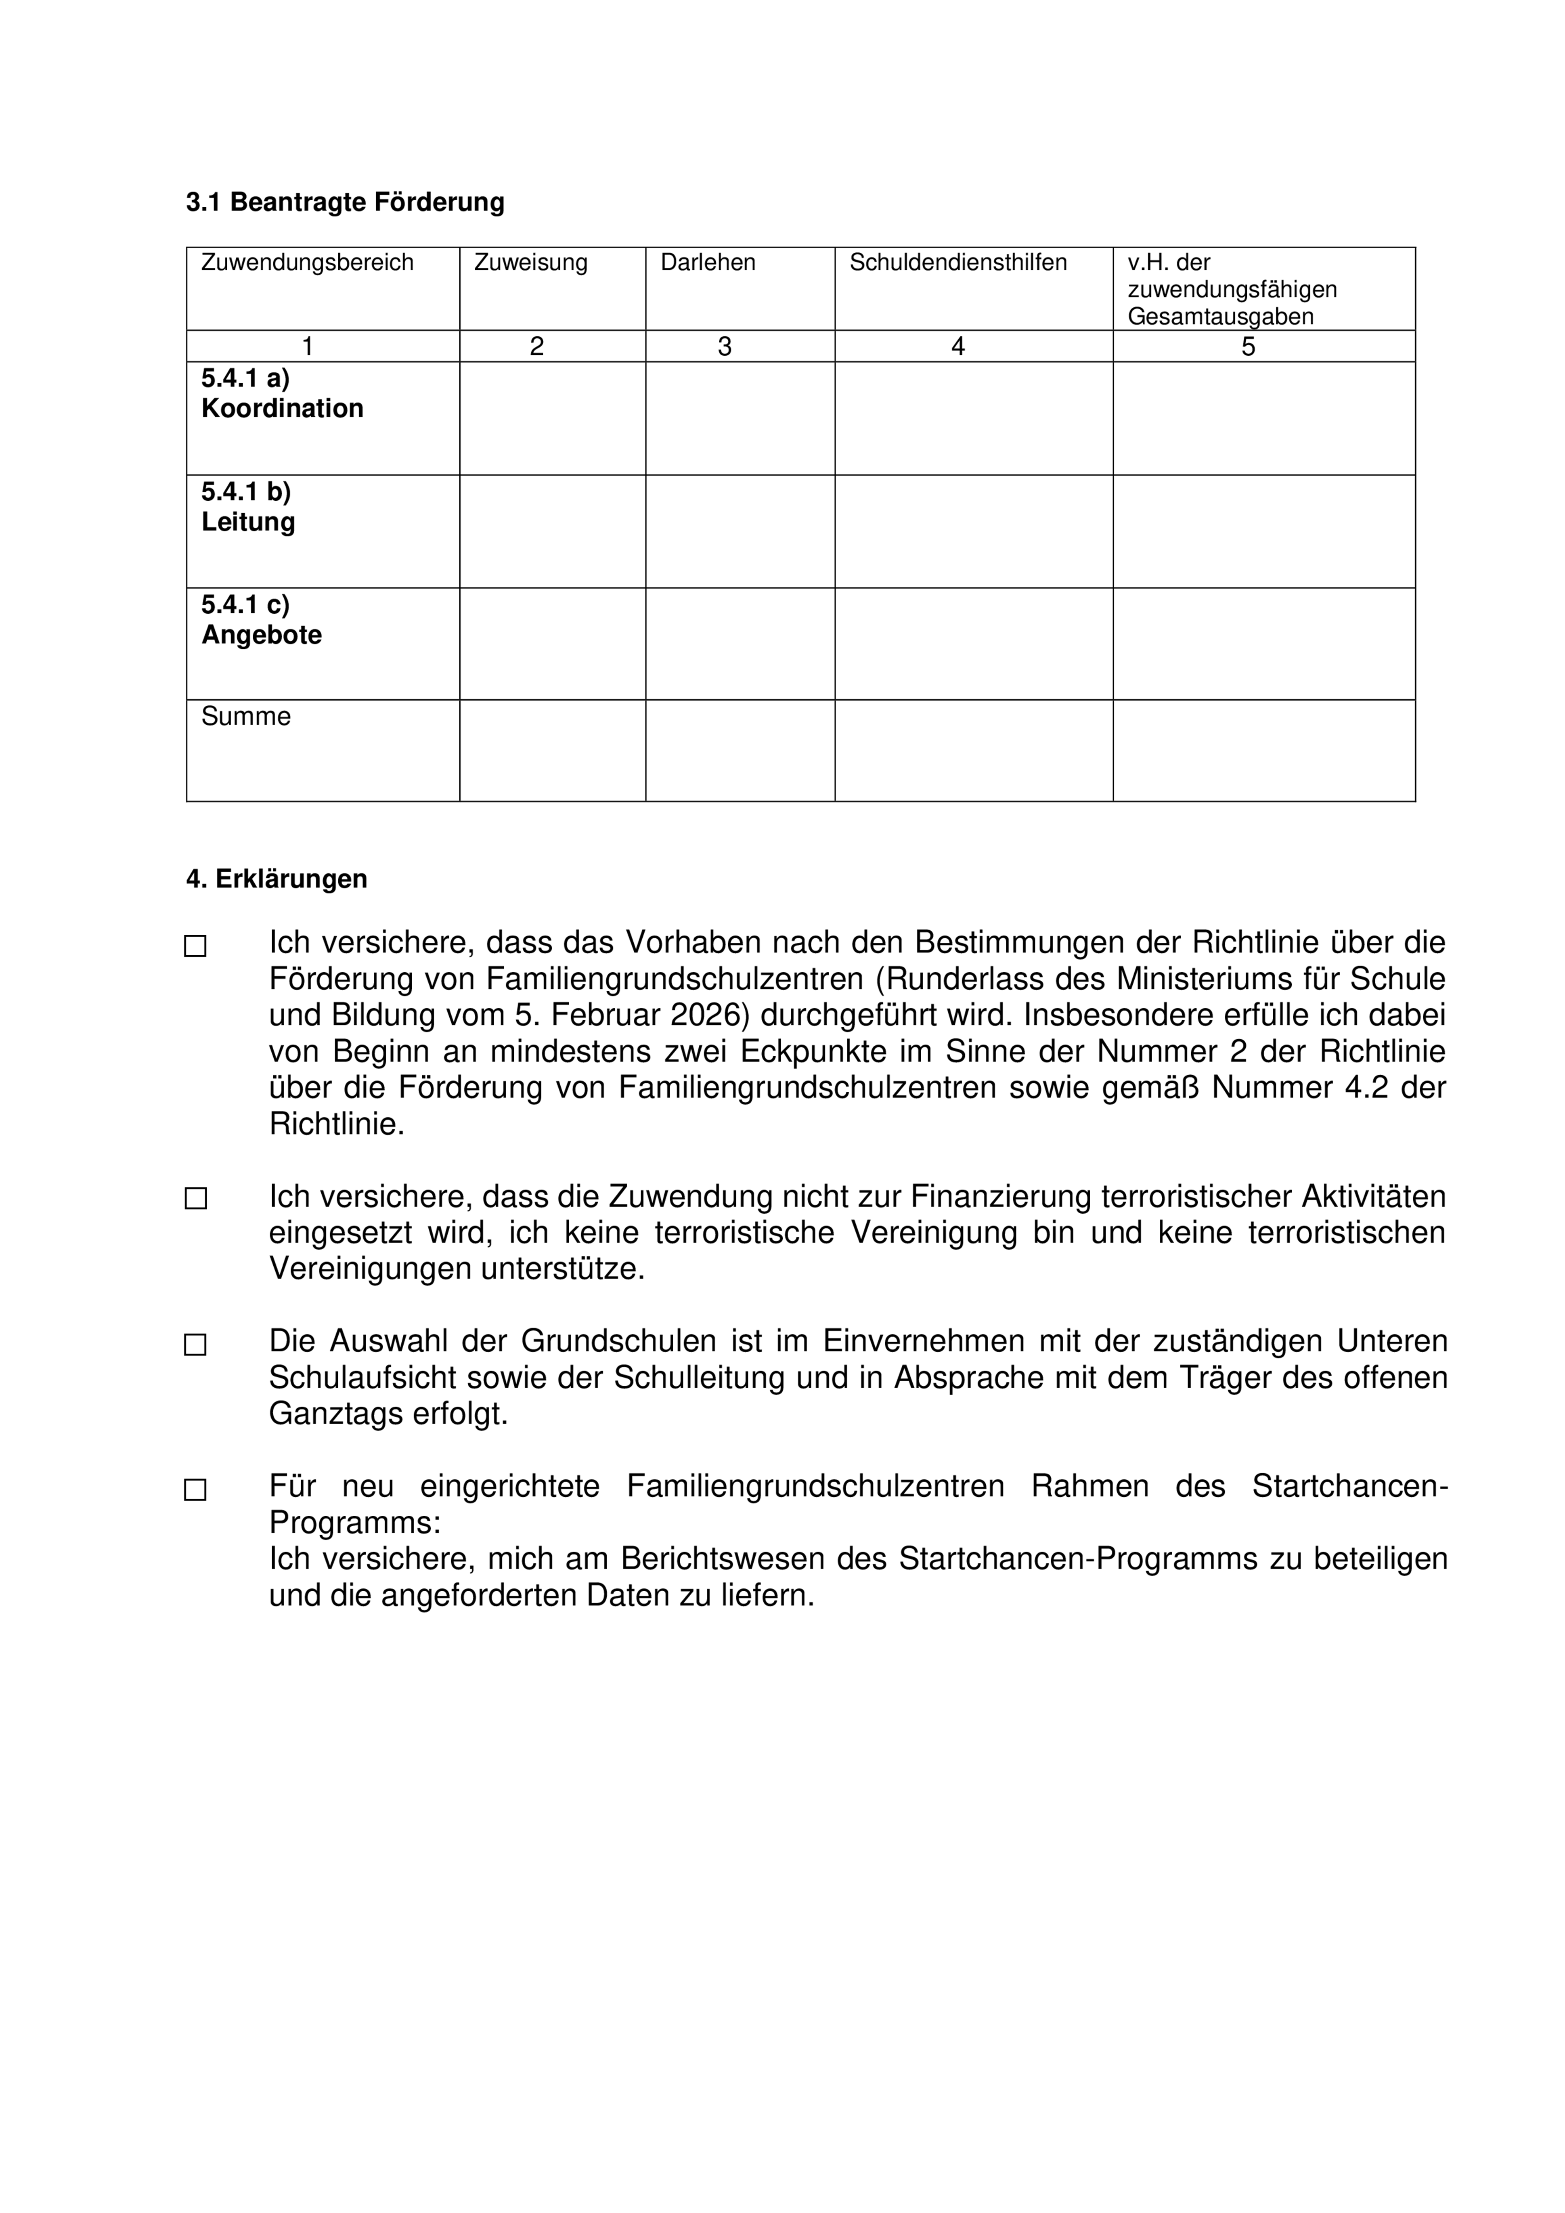
Anlage 1 - Seite 4
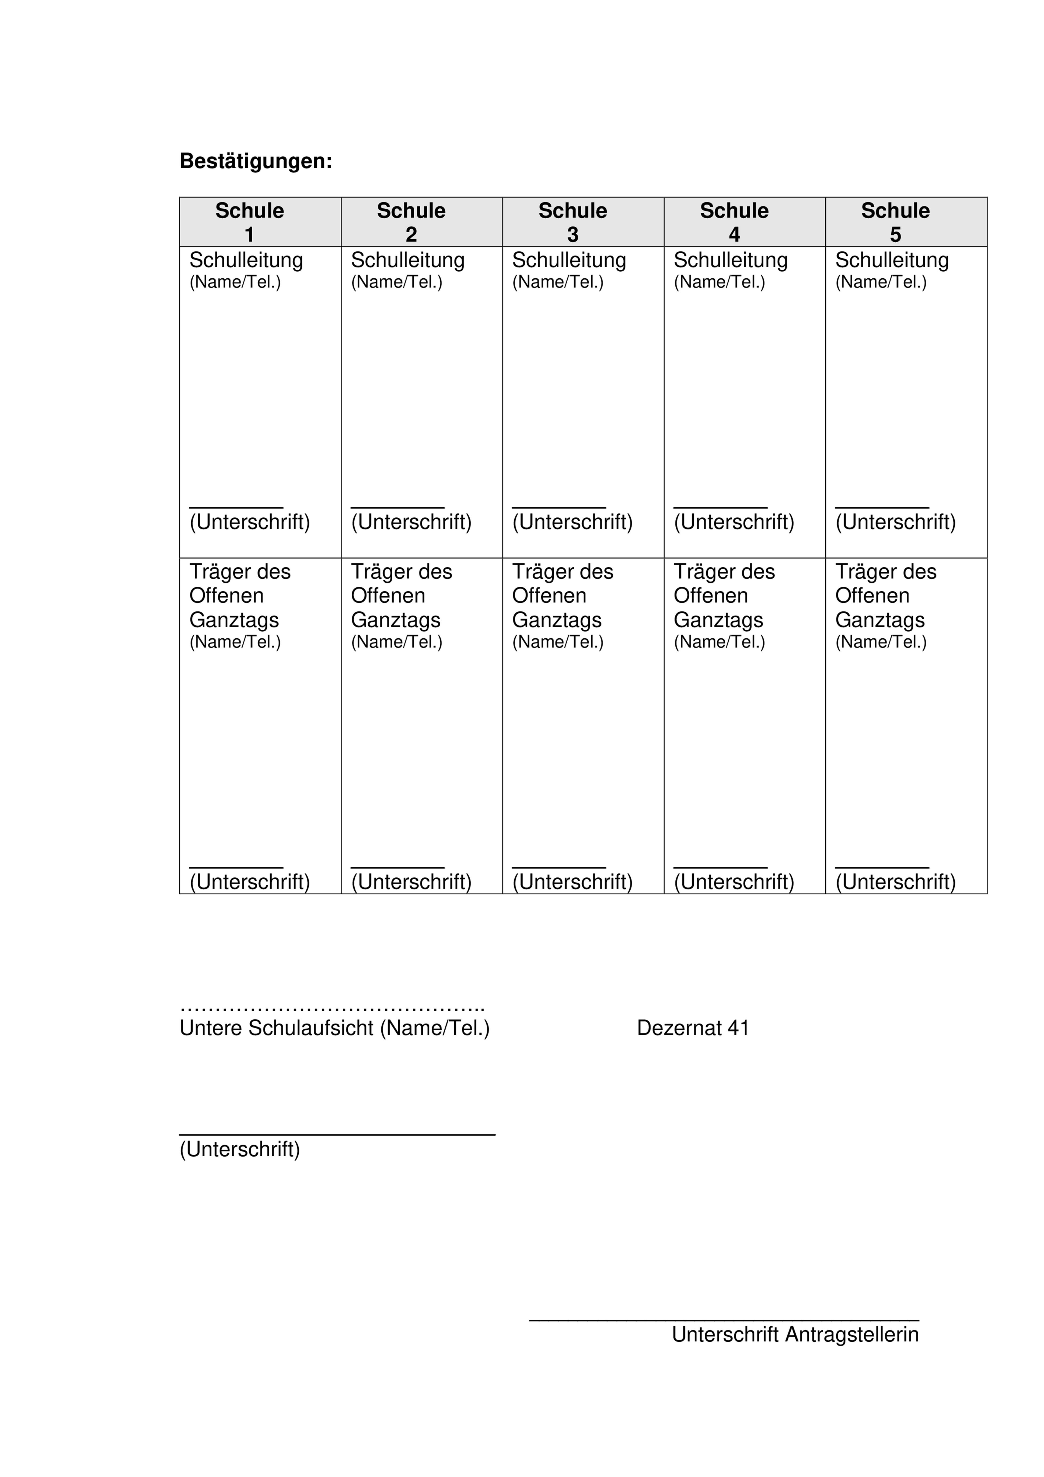
Anlage 2 - Seite 1
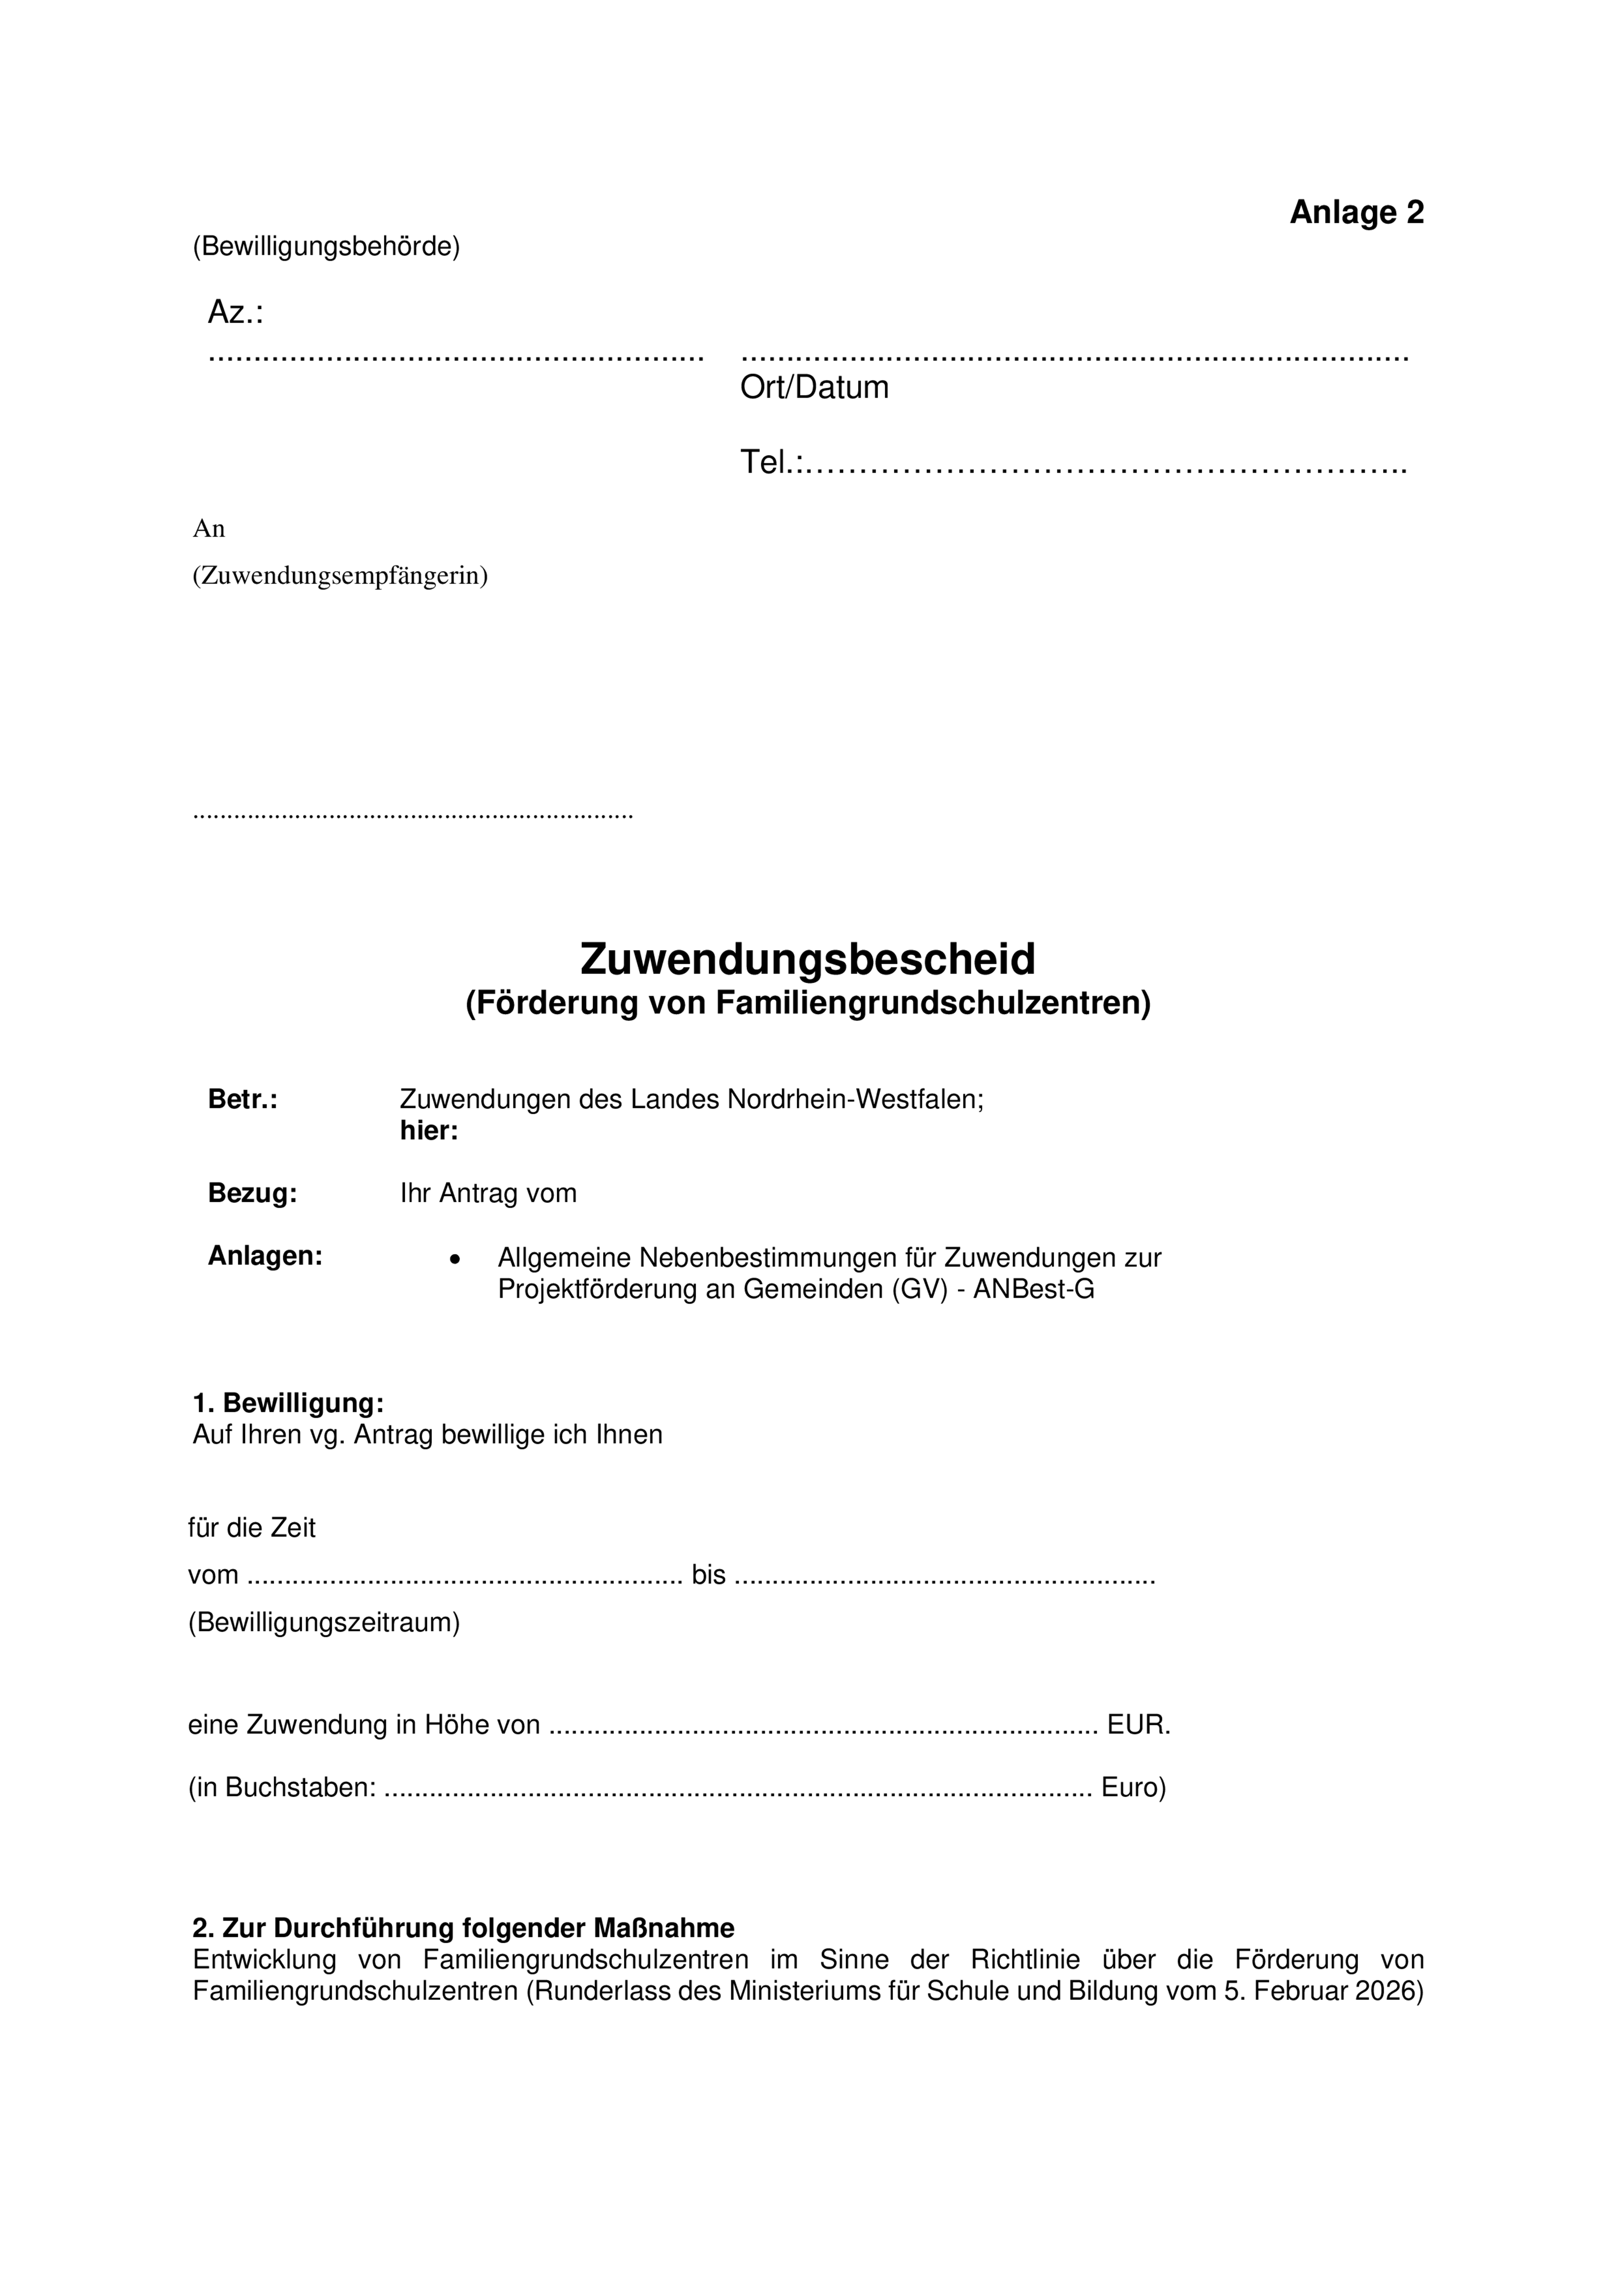
Anlage 2 - Seite 2
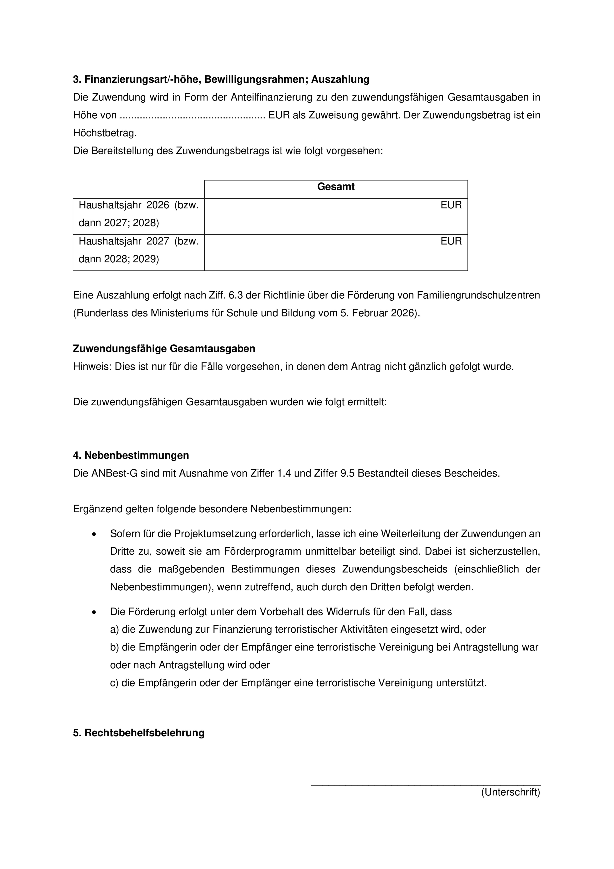
Anlage 3 - Seite 1
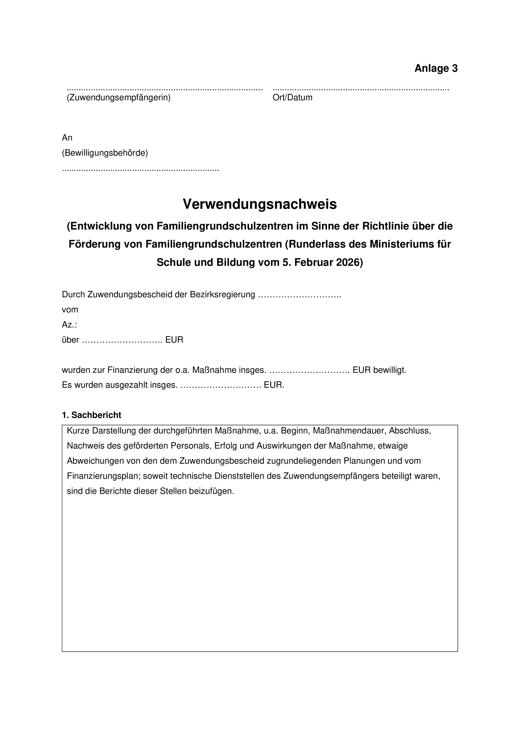
Anlage 3 - Seite 2
